
CEMP – Centro Educacional Marapendi

Nota:

_______

Nome: ______________________________________________ Data: / /2025
Professor(a): LEANDRO 8 º Ano do Ensino Fundamental Turma: _____
Folha de exercícios

1. Calcule o valor da base maior e da base menor do trapézio abaixo sabendo que M e N são pontos médios das diagonais.
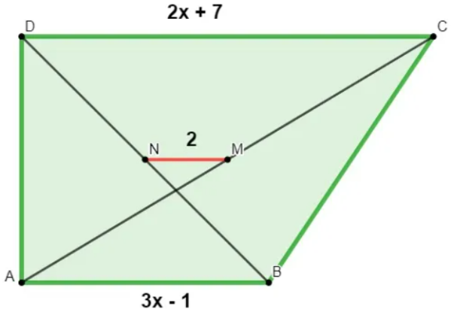

2. " Sabendo que um trapézio possui base maior igual a 15 e base menor igual a 7, o valor da diferença entre o comprimento da sua base média e a sua mediana de Euler é igual a?"

3. Um trapézio de bases x + 3 e 4x – 3, tem base média 2x + 2. A menor base mede?

GABARITO

Resposta Questão 1
Sabemos que B = 2x + 7, b = 3x -1 e Me = 2, logo

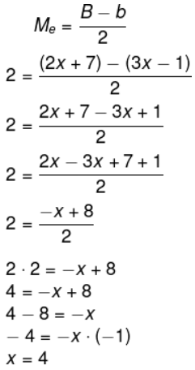

"Como x = 4, então é possível encontrar a base maior e a base menor substituindo x."

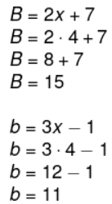

Resposta Questão 2
"calcular o comprimento da base média."

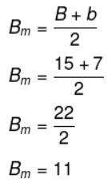

"calcular o comprimento da mediana de Euler.

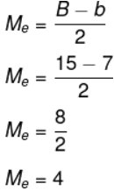
11 – 4 = 7

Resposta Questão 3
7

